
División por dominios

OCI Landing Zone GISS
Documento técnico de refactorización por repositorios
Oficina de Transformación Digital
Versión: 1.0


Control de versiones
CONTROL DE VERSIONES
Título | División por dominios — OCI Landing Zone GISS
Autor | Oficina de Transformación Digital
Fecha versión 1.0 | 29/04/2026
Documento de origen | Diseño OCI Landing Zone v1.0 (17/03/2026)
Configuración base v3.5 | 20/04/2026

Versión | Fecha | Responsable | Cambios introducidos
1.0 | 29/04/2026 | OTD | Primera versión del documento de división por dominios. Refactorización de los ficheros de configuración v3.5 en 9 repositorios independientes.

1. Introducción

1.1. PROPÓSITO DEL DOCUMENTO
El presente documento describe la refactorización organizativa realizada sobre los ficheros de configuración de la OCI Landing Zone GISS, consistente en la división de los ficheros monolíticos v3.5 en nueve repositorios independientes, uno por dominio funcional, alineados con los equipos responsables de cada área.
El documento proporciona una visión integral de:
- El modelo organizativo objetivo y su justificación técnica
- La trazabilidad completa origen → destino de cada bloque de configuración
- La estructura de cada repositorio resultante y su responsable
- Las dependencias entre repositorios y el orden de despliegue resultante
- Los aspectos preservados de la configuración original
- La verificación de integridad realizada sobre la división
Está orientado a servir como:
- Referencia técnica para el equipo de plataforma GitLab que materializará la creación de los proyectos
- Documentación de soporte para los equipos responsables de cada dominio funcional
- Base documental para auditorías internas y validaciones de gobierno
- Punto de partida para la evolución de la Landing Zone hacia un modelo multi-equipo plenamente operativo

1.2. ALCANCE
El alcance de este documento se limita estrictamente a la división organizativa de la configuración Terraform de la Landing Zone OCI desplegada en la región eu-madrid-2, incluyendo:
- Refactorización de los ficheros JSON de configuración v3.5 en 9 unidades independientes
  - Definición del responsable funcional de cada unidad
  - Mapeo de recursos OCI a cada repositorio destino
  - Verificación de integridad de la división
  - Identificación de dependencias entre repositorios
  - Documentación de los criterios técnicos aplicados al troceado

Quedan explícitamente fuera de alcance:
- La creación efectiva de los proyectos en GitLab corporativo (responsabilidad del equipo de plataforma GitLab)
- La configuración de pipelines CI/CD, plantillas, secretos y políticas de protección de ramas
- La asignación operativa de permisos a usuarios concretos en cada repositorio
- La migración del estado Terraform actual a los nuevos backends por proyecto
- La creación de los recursos OCI nuevos correspondientes a los repositorios marcados como esqueleto

1.3. CONTEXTO PREVIO
El proyecto OCI Landing Zone GISS, cuya arquitectura está documentada en el documento «Diseño OCI Landing Zone» versión 1.0 (17 de marzo de 2026), se encuentra en fase POC/MVP. La configuración base se ha mantenido como un conjunto de ficheros JSON consumidos por el módulo terraform-oci-modules-orchestrator, gestionados desde un único repositorio Git y con un único state Terraform.
Este modelo monolítico, adecuado para la fase inicial de validación arquitectónica, presenta limitaciones cuando la organización avanza hacia un modelo multi-equipo en el que cada dominio funcional cuenta con un responsable diferenciado:
- Cualquier modificación en cualquier dominio impacta sobre el mismo state, generando dependencias innecesarias entre equipos
- Los permisos a nivel de repositorio son globales: o se accede a todo o no se accede a nada
- La auditoría de cambios cruza dominios, dificultando la trazabilidad por equipo responsable
- Los pipelines CI/CD no pueden segmentarse de forma natural por área funcional
La presente refactorización aborda estas limitaciones mediante una división física de la configuración alineada con los dominios funcionales y los equipos responsables existentes en GISS.

1.4. NATURALEZA DEL TRABAJO REALIZADO
El trabajo documentado en este documento se ha realizado bajo los siguientes principios:
- Cero pérdida de información: ningún recurso de la configuración v3.5 ha sido eliminado, modificado o transformado en sus valores. La división es estrictamente reorganizativa.
- Trazabilidad completa: cada fichero generado contiene un bloque _meta que documenta su origen exacto en v3.5, las dependencias con otros stacks y el equipo responsable.
- Preservación del modelo de seguridad existente: el TBAC, los tags GOV y ENS, las federaciones Entra ID y las políticas IAM se mantienen tal como estaban en v3.5.
- Verificación cuantitativa: tras la división se ha realizado una validación de integridad por conteo de elementos (namespaces, compartments, grupos, políticas, VCNs).
- Documentación de aspectos pendientes: los placeholders __FILL__ existentes en v3.5 se mantienen tal cual; los issues conocidos heredados (typos, referencias obsoletas) se enumeran sin corrección, dejándolos como primera tarea de cada repositorio.

2. Visión general de la división

2.1. RESUMEN EJECUTIVO
La configuración v3.5, originalmente compuesta por cuatro ficheros JSON monolíticos (governance, IAM, network base y network firewall), se ha reorganizado en nueve unidades funcionales independientes. Tres de ellas reciben el contenido íntegro de la configuración v3.5 y otras seis se entregan como esqueletos, listos para que cada equipo desarrolle el contenido de su dominio en versiones futuras.
La división responde a un mapeo directo entre los grupos IAM ya existentes en la Landing Zone (admi-iam, admi-network, admi-security, admi-infra, admi-database, etc.) y los dominios funcionales identificados como propietarios de cada área. Esta alineación natural minimiza el rediseño organizativo y aprovecha el modelo de gobierno ya implantado.
A nivel cuantitativo, la división preserva íntegramente:
- 3 namespaces de tags (TBAC, GOV, ENS) con sus 16 tag keys
- 20 compartments en jerarquía de cuatro niveles
- 1 Identity Domain (license type free)
- 8 grupos nativos OCI
- 18 políticas IAM (incluye TBAC y federación Entra ID)
- 3 VCNs (Hub, ExaCS PRO y ExaCS NPR)
- La pila NFW completa preservada como overlay no desplegado

2.2. MODELO OBJETIVO
El modelo objetivo de la división se basa en cuatro principios:

2.2.1. Un repositorio, un dominio, un responsable
Cada uno de los nueve repositorios alberga un dominio funcional acotado (foundation, identity, network, security services, exa-infra, exa-database, observability logs, observability monitor, storage). Cada dominio tiene un único equipo responsable, con permisos limitados al ámbito de su repositorio.

2.2.2. Un Terraform state por repositorio
Cada repositorio cuenta con su propio backend de Terraform state, gestionado nativamente por GitLab (GitLab Managed Terraform State). El aislamiento es físico: el lock, el versionado y los permisos de acceso al state heredan del proyecto GitLab, sin posibilidad de cruce con otros estados.

2.2.3. Comunicación entre repositorios por convención de naming y tags
Los repositorios consumidores de recursos producidos por otros repositorios los referencian mediante data sources OCI por nombre o tag, no mediante remote state directo. Esta decisión reduce el acoplamiento entre estados y mantiene un contrato auto-documentado a nivel de naming convention. Este enfoque se sustenta en la rigurosa convención de nomenclatura ya adoptada por GISS (prefijos o-p-, o-d-, sufijos por tipología y secuencia).

2.2.4. Despliegue topológico ordenado
Los repositorios se organizan en cinco capas según sus dependencias. El orden de despliegue es estricto: ningún repositorio puede aplicarse antes de que sus dependencias inferiores estén operativas. El grafo es una DAG limpia, sin ciclos.

2.3. DIAGRAMA ORIGEN → DESTINO
El siguiente diagrama representa la trazabilidad completa entre los ficheros originales v3.5 y los repositorios destino v3.6:
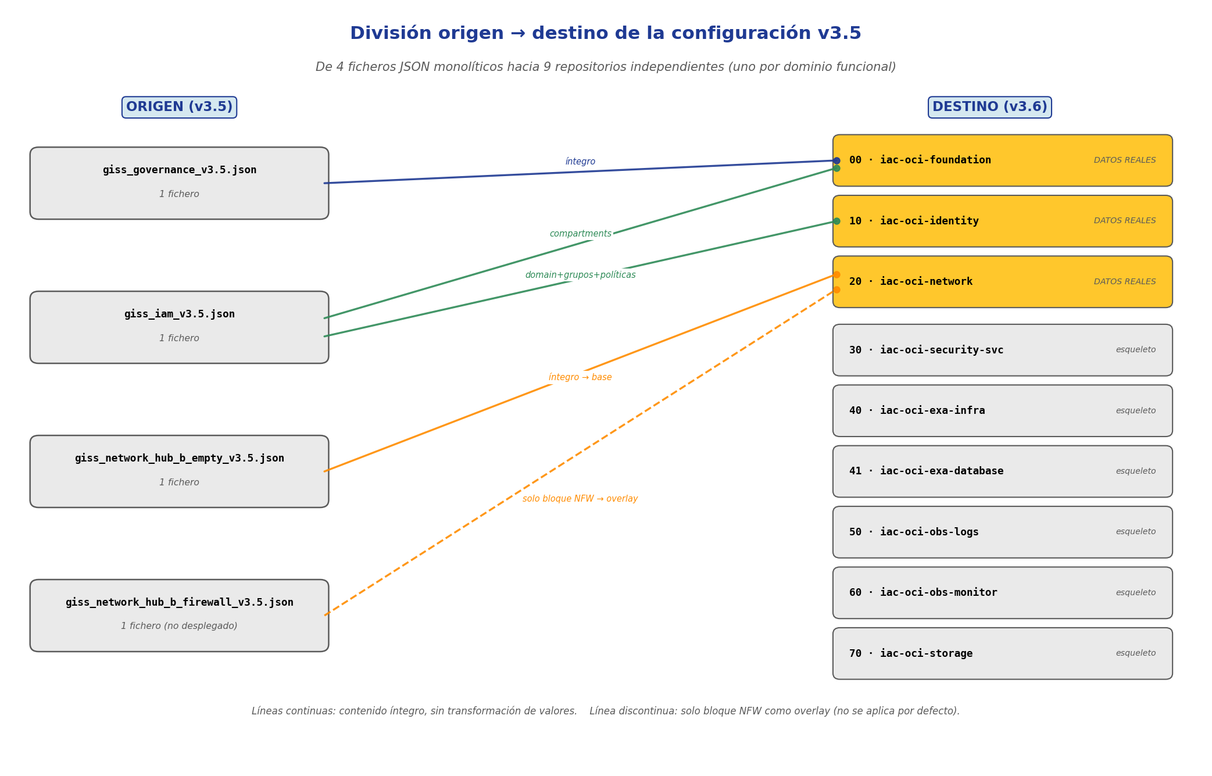
Las líneas continuas representan transferencia íntegra de contenido (sin modificación de valores). La línea discontinua corresponde al overlay NFW, que se mantiene como referencia pero no se aplica por defecto.

2.4. ESTRUCTURA PROPUESTA EN GITLAB
La estructura organizativa en el GitLab corporativo se compone de un subgrupo padre (ga/ioci/) que contiene los nueve proyectos repositorio más dos subgrupos transversales (_shared y _governance) para módulos comunes y documentación de gobierno respectivamente:
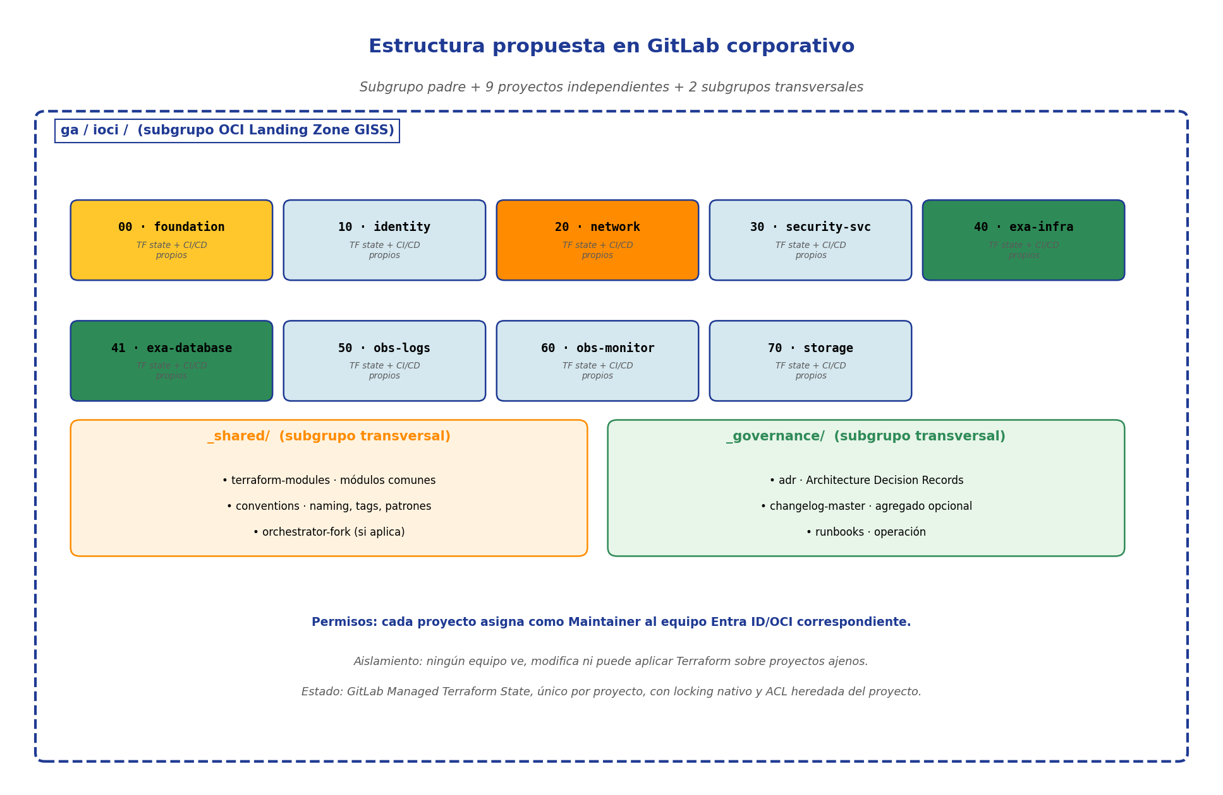
Esta organización proporciona aislamiento real entre dominios: ningún equipo ve, modifica ni puede aplicar Terraform sobre proyectos ajenos. Los subgrupos transversales centralizan elementos comunes (módulos Terraform, registros de decisiones de arquitectura, runbooks operativos).

2.5. MAPEO DE RESPONSABILIDADES
El siguiente cuadro resume la asignación de cada repositorio al equipo responsable y los recursos OCI principales que aloja:
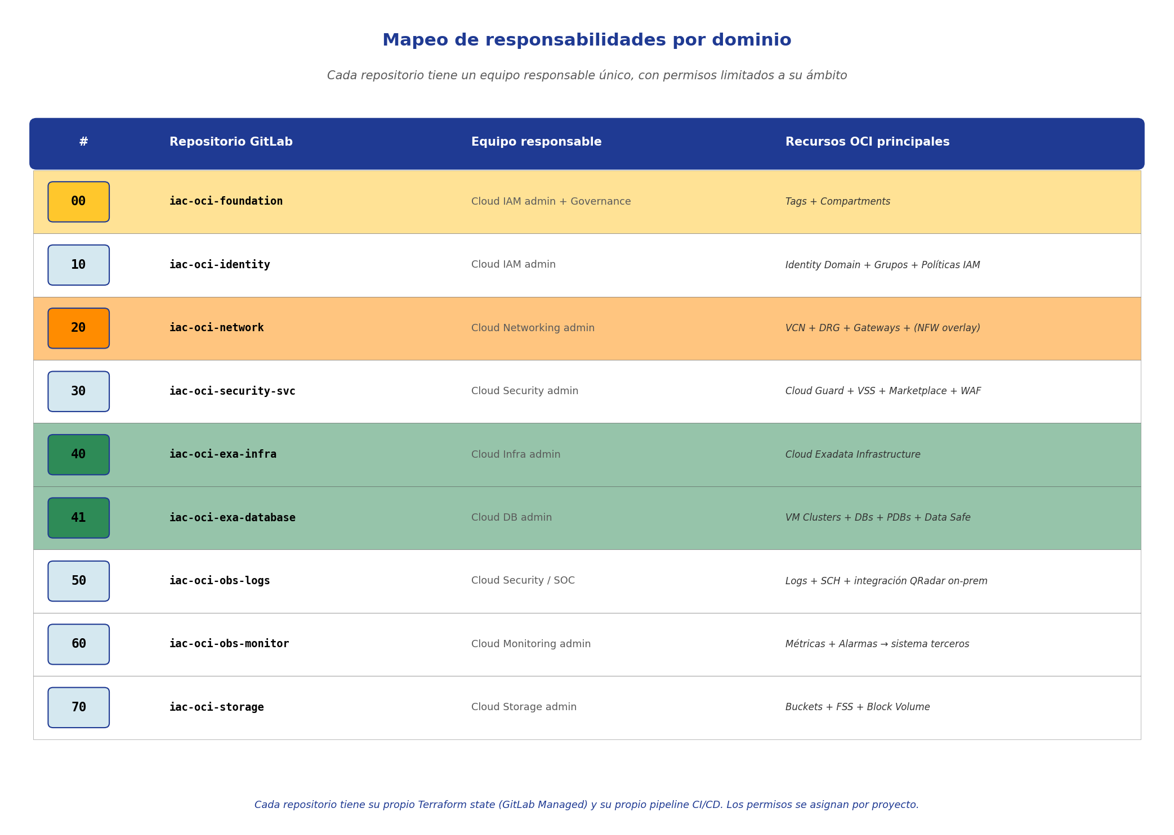

2.6. GRAFO DE DEPENDENCIAS
El grafo de dependencias entre repositorios determina el orden de despliegue y las relaciones de consumo de recursos entre dominios:
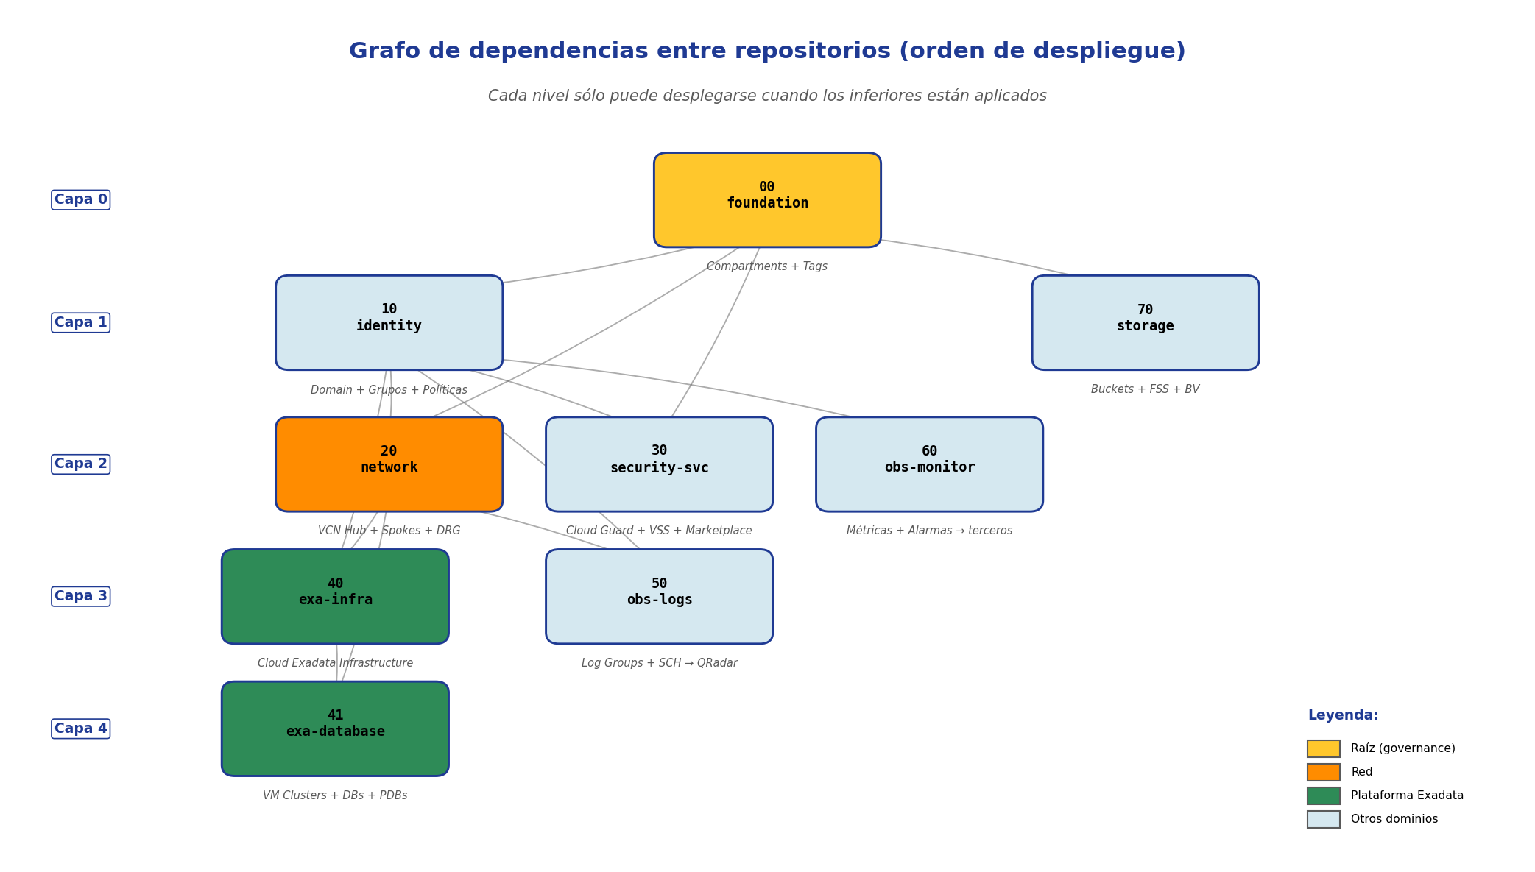
La capa 0 (foundation) es la raíz del grafo y debe desplegarse antes que cualquier otro repositorio. Las capas 1 y 2 dependen de foundation y de capas inferiores entre sí. Las capas 3 y 4 son las que efectivamente despliegan la carga (ExaCS, logs operativos) y consumen todo lo anterior.

3. División detallada por repositorio
Esta sección documenta cada uno de los nueve repositorios resultantes de la división. Se especifica para cada uno: el equipo responsable, las dependencias hacia otros repositorios, el origen exacto del contenido en la configuración v3.5, los recursos OCI alojados y las observaciones técnicas relevantes.

3.1. STACK 00 — FOUNDATION
Repositorio | iac-oci-foundation
Equipo responsable | Cloud IAM admin + Cloud Governance
Dependencias | Ninguna (es la raíz del grafo)
Origen v3.5 | giss_governance_v3.5.json (íntegro) + bloque compartments_configuration de giss_iam_v3.5.json
Estado | Listo (refactor de existente)

Este repositorio aloja los elementos fundacionales de la Landing Zone: la jerarquía de compartments y los namespaces de tags. Es el punto de partida de cualquier despliegue, ya que todo recurso OCI debe ubicarse en un compartment y aplicar al menos los tags obligatorios definidos por gobernanza.
Recursos OCI principales que contiene o contendrá:
- 3 namespaces de tags: o-p-om2-tagns-name-001 (TBAC, 1 tag key), o-p-om2-tagns-gov-001 (governance operativa, 10 tag keys), o-p-om2-tagns-ens-001 (clasificación ENS, 5 tag keys)
- 20 compartments en jerarquía de cuatro niveles, agrupados bajo el compartment raíz o-p-om2-cmp-land-001
- Subjerarquía Shared: network, platform (con hijos exacs/exacsdb/exacsinfra, logg, devop), security
- Subjerarquía CDINSS: cdin-core con entornos PRO (o-p-) y NPR (o-d-), cada uno con sus subcompartments network/platform/projects/security
Cualquier cambio en este repositorio impacta a todos los demás, por lo que la política de cambios debe ser especialmente estricta. Se recomienda exigir doble aprobación (Cloud IAM admin y Cloud Governance) en los Merge Requests de este repositorio.

3.2. STACK 10 — IDENTITY
Repositorio | iac-oci-identity
Equipo responsable | Cloud IAM admin (99GISS.Cloud_IAM_admin)
Dependencias | 00-foundation
Origen v3.5 | giss_iam_v3.5.json (todo excepto compartments_configuration, que se traslada a foundation)
Estado | Listo (refactor de existente)

Este repositorio aloja el modelo de identidad y autorización de la Landing Zone: el Identity Domain común, los grupos nativos OCI y las políticas IAM. Las políticas referencian los compartments por nombre, no por OCID, lo que mantiene la independencia respecto al state de foundation.
Recursos OCI principales que contiene o contendrá:
- 1 Identity Domain: o-p-om2-id-common-001 (license type free)
- 8 grupos nativos OCI: admi-auditors, admi-costs, admi-iam, admi-network, admi-security, admi-globalserv, admi-infra, admi-database
- 18 políticas IAM, organizadas en tres bloques funcionales:
- - Políticas de administración por dominio: auditors, costs, IAM, network, security, globalserv, services, exacs-generic, exacs-db, exacs-infra (10 políticas)
- - Políticas de roles federados Entra ID introducidas en v3.4: tenant-admin, billing-viewer, viewer, monitoring, storage, OS-admin, marketplace (7 políticas)
- - Política de cost admin con definición de tenancy usage-report (1 política)
Las políticas PCY-COST-ADMIN-KEY y PCY-BILLING-VIEWER-KEY contienen un OCID literal del tenancy usage-report. Se recomienda parametrizarlo como variable del stack en lugar de mantenerlo embebido en el JSON.

3.3. STACK 20 — NETWORK
Repositorio | iac-oci-network
Equipo responsable | Cloud Networking admin (99GISS.Cloud_Networking_admin)
Dependencias | 00-foundation
Origen v3.5 | giss_network_hub_b_empty_v3.5.json (íntegro como base) + bloque network_firewalls_configuration de giss_network_hub_b_firewall_v3.5.json (como overlay separado)
Estado | Listo (refactor de existente)

Este repositorio aloja la topología de red completamente privada (sin Internet Gateway), basada en el modelo hub-and-spoke con DRG. Se entrega en dos ficheros: el base, que se aplica por defecto, y el overlay del NFW, que se mantiene como referencia tras la decisión de v3.4 de retirarlo del despliegue activo por optimización de costes.
Recursos OCI principales que contiene o contendrá:
- 3 VCNs: Hub (10.197.128.0/23), ExaCS PRO (10.197.132.0/23), ExaCS NPR (10.197.134.0/23)
- 8 subnets distribuidas funcionalmente: 4 en Hub (FW, MGMT, MON, DNS) y 2+2 en spokes (Client + Backup)
- 8 route tables, 6 security lists, 2 NSGs (en Hub)
- 1 DRG con 3 attachments, 2 route tables (hub y spokes) y 1 route distribution
- Gateways: 1 NAT GW (Hub), 3 Service Gateways (uno por VCN)
- Overlay NFW (no desplegado): 1 NFW Policy con servicios, application lists, address lists, URL lists y reglas, más 1 NFW Instance
El fichero giss_network_nfw_addon_v3.6.json contiene un bloque _meta con status REFERENCE_ONLY_NOT_DEPLOYED y un listado explícito de los requisitos para reactivación. Su aplicación queda condicionada a una decisión formal posterior y a un rediseño previo del routing east-west.

3.4. STACK 30 — SECURITY SERVICES
Repositorio | iac-oci-security-services
Equipo responsable | Cloud Security admin (99GISS.Cloud_Security_admin)
Dependencias | 00-foundation, 10-identity
Origen v3.5 | Sin contenido en v3.5. A implementar en v3.6+.
Estado | Esqueleto (sin contenido en v3.5)

Este repositorio alojará la configuración de los servicios de seguridad activos. Las autorizaciones para que los servicios actúen (cloudguard, vulnerability-scanning-service) ya están provistas en la política PCY-SERVICES-ADMIN-KEY del repositorio 10-identity. Este repositorio se ocupa de la configuración de qué inspeccionar, qué reglas aplicar y dónde alertar.
Recursos OCI principales que contiene o contendrá:
- Cloud Guard targets sobre todos los compartments de la LZ
- Cloud Guard recipes: configuration detector, activity detector, threat detector
- Vulnerability Scanning Service (VSS) recipes y targets
- OCI Bastion service (sesiones administrativas a recursos privados)
- Marketplace subscriptions: imágenes RHEL/OL endurecidas
- WAF policies (futuro, cuando aplique exposición pública)

3.5. STACK 40 — EXA INFRA
Repositorio | iac-oci-exa-infra
Equipo responsable | Cloud Infra admin (grp-admi-infra-001)
Dependencias | 00-foundation, 10-identity, 20-network
Origen v3.5 | Sin contenido en v3.5. A implementar en v3.6+.
Estado | Esqueleto (sin contenido en v3.5)

Este repositorio alojará la infraestructura física Exadata: la Cloud Exadata Infrastructure y las scheduling policies para mantenimiento. La política IAM PCY-LZ-PLATFORM-EXACS-INFRA-ADMIN-KEY ya autoriza al grupo grp-admi-infra-001 con TBAC sobre el tag o-p-om2-tag-role-exainfra-001.
Recursos OCI principales que contiene o contendrá:
- oci_database_cloud_exadata_infrastructure (al menos 1 para PRO)
- oci_database_cloud_exadata_infrastructure_scheduling_policy
- oci_database_cloud_exadata_infrastructure_scheduling_window
- Vinculación con la subnet client del spoke ExaCS correspondiente

3.6. STACK 41 — EXA DATABASE
Repositorio | iac-oci-exa-database
Equipo responsable | Cloud DB admin (grp-admi-database-001)
Dependencias | 00-foundation, 10-identity, 20-network, 40-exa-infra
Origen v3.5 | Sin contenido en v3.5. A implementar en v3.6+.
Estado | Esqueleto (sin contenido en v3.5)

Este repositorio alojará la capa de bases de datos sobre Exadata: VM Clusters, DB Homes, Databases, PDBs, backups y registro en Data Safe. La separación respecto a 40-exa-infra responde al mismo principio de TBAC que ya aplica a nivel OCI: el equipo DBA puede crear PDBs sin tener capacidad de modificar la infraestructura física.
Recursos OCI principales que contiene o contendrá:
- oci_database_cloud_vm_cluster (lookup por nombre del cloud_exadata_infrastructure_id del stack 40)
- oci_database_db_home
- oci_database_database
- oci_database_pluggable_database
- oci_database_backup_destination (apuntando a buckets del stack 70-storage)
- oci_data_safe_target_database (registro en Data Safe)

3.7. STACK 50 — OBSERVABILITY LOGS
Repositorio | iac-oci-observability-logs
Equipo responsable | Cloud Security admin / equipo SOC
Dependencias | 00-foundation, 10-identity, 20-network
Origen v3.5 | Sin contenido en v3.5. A implementar en v3.6+.
Estado | Esqueleto (sin contenido en v3.5)

Este repositorio alojará el logging centralizado y la integración con QRadar on-premise. Los logs se centralizan en el compartment o-p-om2-cmp-logg-001 y se exportan vía Service Connector Hub a Streaming u Object Storage para consumo por QRadar a través de la red privada GISS (FastConnect/IPSec).
Recursos OCI principales que contiene o contendrá:
- oci_logging_log_group (uno por dominio funcional)
- oci_logging_log (Audit, VCN flow logs por subnet, ExaCS, OKE si aplica)
- oci_sch_service_connector (logs hacia Streaming)
- oci_streaming_stream (consumo por QRadar Kafka consumer on-prem)
- oci_objectstorage_bucket para archivado de logs (lifecycle hacia Archive)
- Configuración de retención por criticidad alineada con tag business-criticality y dimensión ENS-trazabilidad
La integración QRadar consume el Stream a través de la red privada GISS. No deben exponerse endpoints de Streaming a Internet. Las credenciales del conector Kafka del QRadar se gestionan vía OCI Vault, nunca en código.

3.8. STACK 60 — OBSERVABILITY MONITOR
Repositorio | iac-oci-observability-monitor
Equipo responsable | Cloud Monitoring admin (99GISS.Cloud_Monitoring_admin)
Dependencias | 00-foundation, 10-identity
Origen v3.5 | Sin contenido en v3.5. A implementar en v3.6+.
Estado | Esqueleto (sin contenido en v3.5)

Este repositorio alojará la monitorización con destino a un sistema de terceros. La política PCY-MONITORING-KEY ya existe y autoriza al grupo Cloud_Monitoring_admin sobre el compartment o-p-om2-cmp-land-001.
Recursos OCI principales que contiene o contendrá:
- oci_monitoring_alarm sobre métricas estándar (CPU/memoria/almacenamiento de ExaCS, uso de NAT GW, salud DRG, errores de Service Gateway)
- oci_ons_notification_topic
- oci_ons_subscription (webhook al sistema del tercero, o Service Connector Hub hacia Stream consumido por el tercero)
- Validación de egress permitido en NAT GW hacia el endpoint del tercero
Si el tercero está fuera de la red GISS, debe validarse con seguridad las reglas de egress. La activación del NFW (cuando se reactive) afecta directamente a este flujo y debería contemplarse en su rediseño.

3.9. STACK 70 — STORAGE
Repositorio | iac-oci-storage
Equipo responsable | Cloud Storage admin (99GISS.Cloud_Storage_admin)
Dependencias | 00-foundation, 10-identity
Origen v3.5 | Sin contenido en v3.5. A implementar en v3.6+.
Estado | Esqueleto (sin contenido en v3.5)

Este repositorio alojará el almacenamiento gestionado: buckets de Object Storage, sistemas File Storage Service y Block Volume groups. Los recursos se distribuyen en distintos compartments según su uso. La política PCY-STORAGE-KEY autoriza al grupo Cloud_Storage_admin manage object/file/volume family explícitamente sin permiso de DELETE.
Recursos OCI principales que contiene o contendrá:
- oci_objectstorage_bucket para backups ExaCS (compartment exacsdb)
- oci_objectstorage_bucket para intercambio aplicacional (compartment cdin-projects)
- oci_objectstorage_bucket para archivado de logs (compartment logg, lifecycle Archive)
- oci_objectstorage_lifecycle_policy
- oci_file_storage_file_system (FSS si aplica)
- oci_core_volume_group (snapshots coordinados de Block Volume)
La ausencia de permiso DELETE en PCY-STORAGE-KEY es una decisión de seguridad existente desde v3.4 que se preserva. El borrado efectivo de buckets requiere break-glass o aprobación explícita fuera del flujo normal.

4. Fundamentos técnicos
Este capítulo documenta los criterios técnicos aplicados a la división, justificando las decisiones tomadas frente a alternativas posibles.

4.1. POR QUÉ MULTIREPO Y NO MONOREPO
Se evaluaron dos modelos organizativos posibles:
- Monorepo con CODEOWNERS: una única ubicación con carpetas por dominio y permisos por path mediante el mecanismo CODEOWNERS de GitLab.
- Multirepo con subgrupos: nueve proyectos independientes en GitLab, uno por dominio.
La decisión final ha sido optar por el modelo multirepo por las siguientes razones:
- Aislamiento real de permisos: en monorepo el CI_JOB_TOKEN tiene scope al proyecto entero, lo que en teoría permite a quien tenga acceso a pipelines disparar applies sobre cualquier dominio si manipula el .gitlab-ci.yml.
- Aislamiento físico del state: en multirepo cada Terraform state está vinculado a su proyecto y no es accesible cruzadamente.
- Auditoría natural por equipo: los logs de Git, las MRs y los pipelines quedan segregados por proyecto sin necesidad de filtros adicionales.
- Onboarding/offboarding granular: añadir o retirar a una persona del equipo de red afecta solo al proyecto de red.
- Coherencia con la solicitud de GISS: el modelo multirepo es lo que efectivamente se ha pedido y se alinea con el modelo de gobierno requerido.
Como contrapartida, los cambios cross-domain (que existen aunque sean minoritarios) requieren coordinación entre Merge Requests en distintos proyectos. Se asume este coste como inferior al beneficio de seguridad y gobernanza obtenido.

4.2. GITLAB MANAGED TERRAFORM STATE
Cada repositorio utiliza el backend HTTP nativo de GitLab para Terraform state. Las características clave de este modelo son:
- Locking nativo soportado por Terraform sin infraestructura adicional
- Versionado del state con histórico accesible desde la UI de GitLab
- Cifrado en reposo gestionado por GitLab
- Permisos heredados del proyecto: Maintainer en el proyecto da acceso al state, Developer da solo lectura
- Autenticación en CI/CD vía CI_JOB_TOKEN, efímero por job y scopeado al proyecto actual
La URL del state sigue el patrón:
https://gitlab.pro.portal.ss/api/v4/projects/<PROJECT_ID>/terraform/state/<NOMBRE_STATE>
Por construcción, un pipeline de un proyecto solo puede leer y escribir el state de ese proyecto. Esto elimina la posibilidad de que un job mal configurado o malicioso afecte a estados de otros dominios.

4.3. COMUNICACIÓN ENTRE REPOSITORIOS
Cuando un repositorio necesita un recurso producido por otro (por ejemplo, network necesita el OCID del compartment de red creado por foundation), se han considerado tres patrones:

4.3.1. Data sources OCI por convención (patrón principal adoptado)
Cada repositorio busca los recursos que necesita por nombre o tag, aprovechando la rigurosa convención de naming ya existente en GISS (prefijos o-p-, o-d-, sufijos por tipo y secuencia). Por ejemplo:
data "oci_identity_compartments" "network" {
compartment_id = var.tenancy_ocid
name = "o-p-om2-cmp-network-001"
access_level = "ANY"
compartment_id_in_subtree = true
}
Ventajas: cero acoplamiento entre states, contrato auto-documentado por naming, resiliencia ante refactorizaciones de state. Desventajas: un cambio de naming convention rompe consumidores; la convención debe considerarse contrato inmutable.

4.3.2. terraform_remote_state (patrón excepcional)
Solo se utiliza cuando la convención de naming no aplica con limpieza. Requiere un Project Access Token de solo lectura del proyecto productor, almacenado como variable CI/CD masked en el proyecto consumidor. Su uso debe ser justificado caso a caso y documentado en el ADR correspondiente.

4.3.3. Variables compartidas hardcoded (rechazado)
Se descarta por principio: cualquier recreación de un recurso cambia su OCID, lo que obligaría a actualizar manualmente N repositorios. Es un antipatrón conocido.

4.4. TRATAMIENTO DEL NFW COMO OVERLAY NO DESPLEGADO
La decisión de v3.4 de retirar el OCI Network Firewall del despliegue activo por optimización de costes se preserva en la nueva organización. La implementación elegida es:
- El bloque network_firewalls_configuration se extrae a un fichero independiente: giss_network_nfw_addon_v3.6.json
- Este fichero contiene un bloque _meta con status REFERENCE_ONLY_NOT_DEPLOYED
- El _meta documenta explícitamente los requisitos para una eventual reactivación: rediseño de routing, política con reglas L7 reales, validación de coste con Oracle CSM
- El comando de aplicación con NFW activo se documenta también en _meta: implica añadir el fichero overlay como -var-file adicional al plan
- El fichero base (giss_network_base_v3.6.json) es funcionalmente equivalente a la variante _empty actual
Esta separación tiene además una ventaja organizativa: cuando llegue el momento de reactivar el NFW, todos los cambios de configuración necesarios estarán contenidos en un único fichero del repositorio de red, sin necesidad de tocar el resto.

4.5. VERIFICACIÓN DE INTEGRIDAD DE LA DIVISIÓN
Tras realizar la división, se ha ejecutado una verificación cuantitativa por conteo de elementos para confirmar que ningún recurso se ha perdido en el proceso. El resultado es:
Elemento | Origen v3.5 | Destino v3.6 | Resultado
Tag namespaces | 3 | 3 | OK
Compartments | 20 | 20 | OK
Grupos IAM | 8 | 8 | OK
Políticas IAM | 18 | 18 | OK
VCNs | 3 | 3 | OK
Bloque NFW preservado | presente | presente | OK

La verificación confirma que la división es estrictamente reorganizativa: no se ha eliminado, modificado ni transformado el valor de ningún recurso de la configuración v3.5.

5. Aspectos preservados de la configuración original
Esta sección documenta los elementos de la configuración v3.5 que se mantienen intactos en la nueva organización. La división es estrictamente reorganizativa: se mueven contenidos entre ficheros, pero ningún valor se modifica.

5.1. CONSERVACIÓN DEL TAGGING GOV+ENS
El esquema de tagging implantado en v3.5 (3 namespaces, 16 tag keys, validadores ENUM, tags marcados como cost-tracking según corresponda) se preserva íntegramente y se ubica en el repositorio 00-foundation. Los defined_tags aplicados a cada recurso (compartments, recursos de red, etc.) viajan junto al recurso al repositorio de destino, sin alteración.
En particular se mantienen:
- Los 5 tag keys habilitados como cost-tracking: department, cost-center, application-code, name, environment
- Los validadores ENUM en environment, iac, business-criticality y las 5 dimensiones ENS
- Los 240 placeholders __FILL__ presentes en IAM y los 384/408 en network. Su resolución sigue siendo responsabilidad del equipo de cada dominio antes del primer apply

5.2. CONSERVACIÓN DE TBAC Y FEDERACIÓN ENTRA ID
El modelo TBAC (Tag-Based Access Control) implantado mediante el tag o-p-om2-tag-role-001 se preserva sin cambios:
- Los compartments con TBAC habilitado mantienen sus defined_tags asignando rol (network, exa, exadb, exainfra, security)
- Las políticas IAM con condiciones where sets-intersect(target.resource.compartment.tag.o-p-om2-tagns-name-001.o-p-om2-tag-role-001, ...) mantienen su sintaxis íntegra
- La doble autorización nativa OCI + grupos federados Entra ID 99GISS.* introducida en v3.4 se conserva en todas las políticas afectadas
Esto significa que las decisiones de seguridad ya implementadas (mínimo privilegio, separación de responsabilidades, federación) siguen vigentes y se aplicarán automáticamente cuando los recursos se reapliquen desde los nuevos repositorios.

5.3. CONSERVACIÓN DE PLACEHOLDERS __FILL__
Los placeholders __FILL__ presentes en v3.5 se mantienen tal cual en cada repositorio destino. La resolución de estos placeholders sigue siendo responsabilidad del equipo responsable de cada dominio antes del primer terraform apply de su repositorio.
Conteo de placeholders pendientes por repositorio destino:
Repositorio | Placeholders __FILL__ | Procedencia
00-iac-oci-foundation | 240 | IAM v3.5 (compartments)
20-iac-oci-network (base) | 384 | Network empty v3.5
20-iac-oci-network (NFW addon) | 24 (en bloque NFW) | Network firewall v3.5

5.4. ISSUES CONOCIDOS HEREDADOS
Los issues conocidos documentados en el CHANGELOG v3.5 se mantienen sin corrección en esta refactorización, dejándolos como primera tarea de cada repositorio recién creado:
- Typo en o-p-om2-sl-exacs-probkc-001 (debería ser probck) — repositorio 20-network
- Trailing «b» residual en o-p-om2-drgrt-hub-001b — repositorio 20-network
- Descripción de PCY-NETWORK-ADMIN-KEY referencia el grupo antiguo o-p-om2-grp-neta-001 (cosmético, los statements están correctos desde v3.4) — repositorio 10-identity
Se recomienda abordar estos issues como first issue de los repositorios correspondientes una vez creados, a modo de calentamiento operativo del nuevo modelo.

6. Próximos pasos para el equipo GitLab
Esta sección enumera las acciones concretas que el equipo de plataforma GitLab corporativo debe realizar para materializar la división documentada.

6.1. CREACIÓN DE LOS PROYECTOS
Crear los 9 proyectos del subgrupo ga/ioci/ con los nombres documentados en el capítulo 3. Confirmar previamente con el equipo de gobierno la convención exacta de naming de proyectos GitLab corporativos en caso de necesitar ajustes nominales.
Adicionalmente, evaluar la creación de los dos subgrupos transversales:
- ga/ioci/_shared/ para módulos Terraform comunes y convenciones
- ga/ioci/_governance/ para Architecture Decision Records y CHANGELOG agregado

6.2. ASIGNACIÓN DE PERMISOS
Asignar como Maintainer de cada proyecto al grupo Entra ID/OCI correspondiente al equipo responsable, según el cuadro del capítulo 2 sección 2.5. Limitar el rol Owner del subgrupo ga/ioci/ a un número reducido de personas (recomendación: 2 a 3 personas del equipo de arquitectura cloud central).

6.3. CONFIGURACIÓN DE TERRAFORM STATE
Cada proyecto utiliza el backend HTTP nativo de GitLab. La configuración debe inyectarse vía -backend-config en el pipeline CI/CD, no en código. La plantilla recomendada se documenta en el capítulo 4 sección 4.2.

6.4. SUBIDA DE LOS FICHEROS JSON DIVIDIDOS
El paquete entregado junto a este documento contiene una carpeta por proyecto con los ficheros JSON ya troceados. El equipo GitLab debe situar el contenido de cada carpeta en el proyecto correspondiente.

6.5. ADAPTACIÓN DE PIPELINES CI/CD
Cada proyecto requiere su propio pipeline CI/CD adaptado al stack que aloja. Se recomienda partir de una plantilla común (ubicada en ga/ioci/_shared/) que cada proyecto extienda con sus parámetros específicos. Las fases mínimas del pipeline son: validate (fmt + validate + tflint), security (tfsec o checkov), plan, apply manual.

6.6. PLAN DE MIGRACIÓN DE STATE
La migración del state actual (monolítico) a los nueve states del nuevo modelo es la operación más sensible y se realizará en una ventana de cambio coordinada. Existen dos opciones:
- Opción A (segura): terraform state mv resource por resource del state monolítico actual a los nueve states de destino. Tedioso pero sin impacto operativo.
- Opción B (rápida pero arriesgada): aprovechar la fase POC/MVP para hacer destroy del entorno y recrearlo desde cero con la nueva estructura. Solo viable si el PoC permite el downtime y no hay datos reales sensibles.
La decisión sobre qué opción adoptar excede el alcance de este documento y requiere acuerdo previo entre el equipo de plataforma OCI, el equipo GitLab y los responsables funcionales de cada dominio.

Anexo A. Ficheros entregados
Junto con este documento se entrega un paquete con la siguiente estructura, listo para que el equipo GitLab lo distribuya entre los proyectos correspondientes:
iac-oci-split-v3.6/
README.md
00-iac-oci-foundation/
giss_foundation_v3.6.json (35 KB — datos reales)
10-iac-oci-identity/
giss_identity_v3.6.json (61 KB — datos reales)
20-iac-oci-network/
giss_network_base_v3.6.json (62 KB — datos reales)
giss_network_nfw_addon_v3.6.json ( 8 KB — overlay no desplegado)
30-iac-oci-security-svc/
giss_security_services_v3.6.json (esqueleto)
40-iac-oci-exa-infra/
giss_exa_infra_v3.6.json (esqueleto)
41-iac-oci-exa-database/
giss_exa_database_v3.6.json (esqueleto)
50-iac-oci-obs-logs/
giss_obs_logs_v3.6.json (esqueleto)
60-iac-oci-obs-monitor/
giss_obs_monitor_v3.6.json (esqueleto)
70-iac-oci-storage/
giss_storage_v3.6.json (esqueleto)
Cada fichero JSON contiene un bloque _meta al inicio que documenta su origen exacto en v3.5, sus dependencias con otros stacks, el equipo responsable y las observaciones técnicas relevantes. Los ficheros marcados como esqueleto contienen únicamente el bloque _meta con la lista de recursos OCI a implementar en versiones futuras.

Anexo B. Diagrama arquitectónico de la Landing Zone (referencia)
Para contexto, se adjunta el diagrama arquitectónico vigente de la Landing Zone GISS, sin modificaciones respecto al documento «Diseño OCI Landing Zone» v1.0. La división documentada en este documento no altera la arquitectura desplegada, solo la organización del código que la materializa:
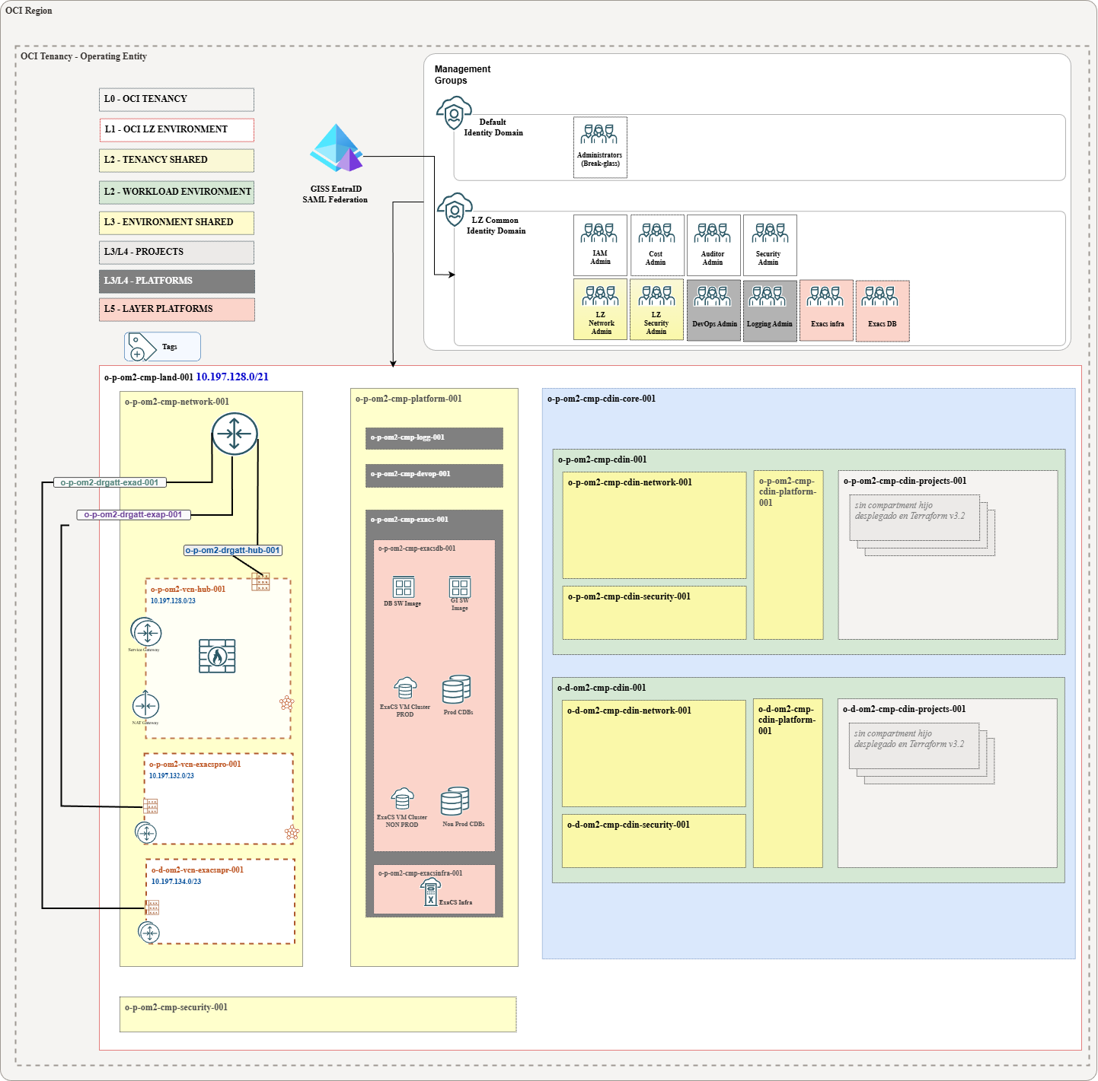

Disclaimer técnico
Las recomendaciones contenidas en este documento se basan en documentación oficial vigente de Terraform, Oracle Cloud Infrastructure y GitLab, y en patrones enterprise para Landing Zones multi-equipo. La validación efectiva de cada decisión depende de la versión y plan exactos de GitLab corporativo de GISS y de las políticas internas de gestión de proyectos. Se recomienda confirmar con el equipo de plataforma GitLab que el modelo de subgrupo y proyectos por dominio es viable en gitlab.pro.portal.ss antes de iniciar la creación de los proyectos. Considerar además los procesos de gobierno de cambios y de onboarding/offboarding de equipos vigentes en GISS para asegurar que la separación organizativa se mantiene operativa en el tiempo.

